Comunicato stampa
Milano, febbraio 2016
Quanto sono cambiate le tariffe per la telefonia mobile nell'ultimo anno?
Più offerte per tutti, costo minore e più GB nei pacchetti: è questa la fotografia delle tariffe per telefonia mobile secondo l’ultimo osservatorio di SosTariffe.it. Dal 2015 scendono del 31% i costi dei pacchetti con più di 1000 minuti inclusi e aumentano dal 34% al 74% i MB compresi nelle offerte. Da notare è la diffusione nel 2015 di tariffe personalizzabili che permettono di costruirsi il proprio pacchetto a costi convenienti.
Quanto può cambiare il mercato delle tariffe per la telefonia mobile in un anno? Molto, a giudicare dall'ultima analisi effettuata da SosTariffe.it sui principali pacchetti che offrono chiamate, SMS e traffico dati di fronte a un canone mensile. L'osservatorio ha analizzato costi e promozioni delle tariffe di inizio 2015 con quelle commercializzate oggi.
Il risultato mostra una flessione dei canoni mensili e annui soprattutto per i pacchetti che offrono dai 1001 minuti di conversazione gratuiti, tariffe per le quali si registra un calo del 31,25% sul costo mensile e del 29% annuale. Aumentano anche i GB di traffico dati compresi in questa tipologia di tariffe.
Come è stata condotta l’indagine ad.
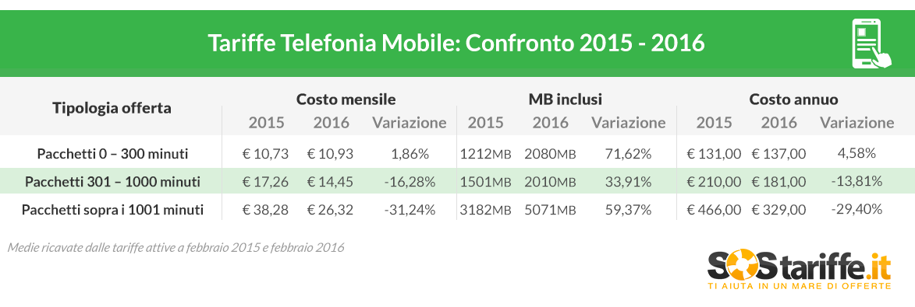
L'analisi è stata effettuata suddividendo le tariffe in base ai minuti offerti con abbonamento o ricaricabile, in modo da identificare tre ipotetiche tipologie di consumatori: profilo basso (0 – 300 minuti), profilo medio (301 – 1000 minuti) e profilo alto (da 1001 a infiniti minuti di chiamate). Per ogni gruppo di offerte è stato calcolato il costo medio mensile e annuo e i MB per la navigazione inclusi. Sono stati raccolti i dati di febbraio 2015 e confrontati con quelli attuali. Il risultato è riassunto nella seguente tabella:

Canoni telefonici più bassi
Quello che si nota subito grazie all’analisi è che, rispetto all'anno scorso, i prezzi dei canoni sulla telefonia mobile sono scesi. Per i pacchetti da 0 fino a 300 minuti inclusi la media dei canoni mensili è rimasta pressoché identica a quella di un anno fa (+1,86%): se ad inizio 2015 si doveva pagare in media circa 10,73 euro, oggi si versano 10,93 euro.
Le altre fasce di consumo analizzate registrano, invece, ribassi di prezzo: le tariffe da 301 a 1000 minuti scendono del 16,28% (da 17,26 euro di febbraio 2015 ai 14,45 euro di oggi), mentre per i pacchetti con più di 1001 minuti si registra un calo del 31,25% (da 38,28 euro a 26,32 euro).
Dallo studio emerge, inoltre, che nel 2016 praticamente non esistono più le offerte con canoni promozionali riservati ai nuovi clienti: ora i canoni sono più bassi per tutti, anche per i già clienti.
Più traffico dati incluso nelle tariffe
Anche quest’anno, come già parzialmente riscontrato nell'osservatorio presentato a inizio del 2015, aumentano i MB inclusi nei pacchetti per la telefonia mobile. Tuttavia, il 2016 comincia con incrementi più evidenti rispetto al 2015: se l’anno passato i gestori offrivano mediamente circa 1212 MB (1,2 GB) per navigare nei pacchetti da 0 a 301 minuti, a febbraio 2016 si hanno a disposizione in media 2080 MB (2 GB) per il traffico dati. Si tratta di un aumento del 71,62%.
Anche per gli altri profili di consumo sono stati registrati rialzi: il consumatore medio (pacchetti 301 – 1000 minuti) ha a disposizione quasi il 34% di traffico dati in più (da 1501 MB a 2010 MB), mentre chi attiva un pacchetto con oltre 1001 minuti di traffico voce si ritrova oggi con il 59,37% di MB in più (da 3182 MB a 5071 MB).
Diminuisce anche il costo annuo finale
Uno dei più grossi cambiamenti nel mondo delle tariffe nel 2015 è stata la variazione di durata dei pacchetti: il rinnovo dei canoni è stato spostato dalla maggior parte dei gestori da 30 a 28 giorni (quattro settimane). In molti si sono chiesti se il costo finale annuo sia dunque più alto adesso: lo studio di SosTariffe.it dimostra invece che per determinati profili oggi il prezzo annuo è più basso.
L’unico rialzo lo si nota nelle tariffe con chiamate da 0 a 300 minuti: in questo caso il costo annuo è aumentato del 5% (da 131 euro del 2015 a 137 euro a febbraio 2016), mentre per i pacchetti da 301 a 1000 minuti il prezzo annuo è sceso del 13,8% (da 210 euro a 181 euro); infine, gli acquirenti di una tariffa con più di 1001 minuti pagheranno quest’anno un 29,4% in meno all'anno (da 466 euro a 329 euro).
Le tariffe personalizzabili
Si sono affacciate lo scorso anno sul mercato della telefonia mobile le tariffe personalizzabili, ovvero quelle in cui l'utente decide quanti minuti, SMS e MB consumare ogni mese. Sono davvero convenienti? Mediamente il costo di queste offerte è di 14,44 euro al mese per un pacchetto con 2010 MB (2GB), 600 minuti e 300 SMS. Il prezzo è dunque in linea con le tariffe che offrono da 301 a 1000 minuti, con il vantaggio extra di poter decidere il proprio consumo senza avere nessun paletto imposto da soglie specifiche.
Al seguente indirizzo è possibile confrontare le migliori tariffe per la telefonia mobile: http://www.sostariffe.it/tariffe-cellulari/
Per maggiori informazioni:
Alessandro Voci
Tel+39.340.53.96.208
E-mail: ufficiostampa@sostariffe.it

